INFORME URBANÍSTICO
Información catastral y urbanística de la parcela consultada
Datos catastrales de la parcela
Campo | Valor
Referencia catastral | 4242103VK2844S
Municipio | LAS ROZAS DE MADRID
Provincia | MADRID
Área | 5476 m²
Superficie construida total | 12573 m²
Tipo de parcela | Urbana
Mapa de localización  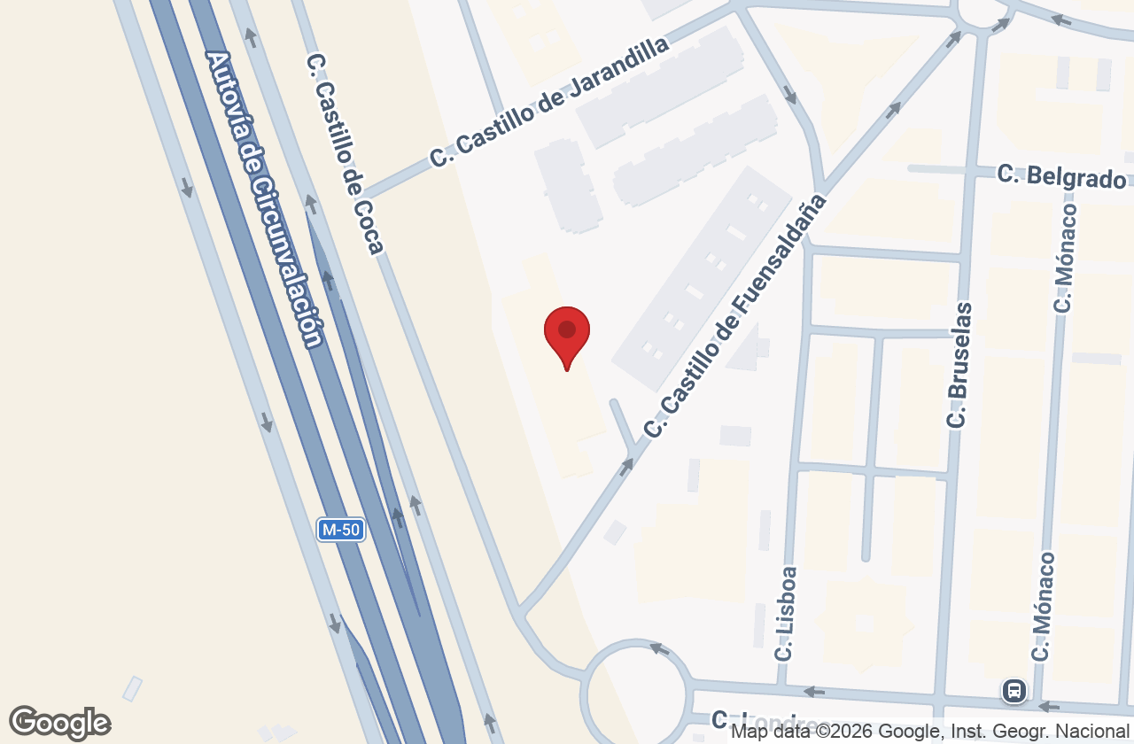 | Mapa de la parcela catastral  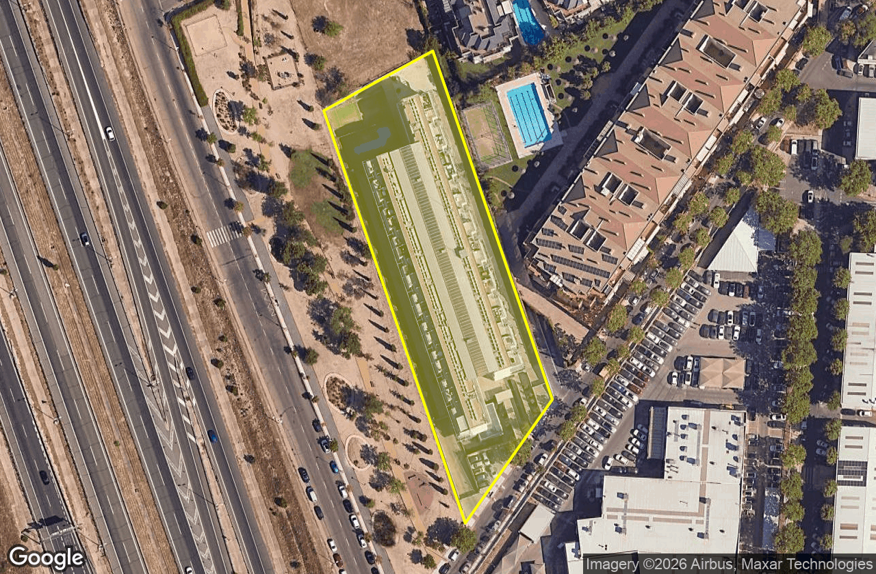
Fuente: Catastro
Calificación urbanística
Campo | Valor
Código INE de Municipio | 127
Nombre del Municipio | LAS ROZAS DE MADRID
Número del Ámbito asignado al expediente en la BBDD de la Dirección General de Urbanismo | 39140
Casificación del Suelo | Suelo Urbanizable Programado
Nombre de la Ordenanza | SUP-V-2 4. TERCIARIO
Codigo para unir datos gráficos y alfanuméricos | MOD_DES_127_39140_ORD_0000245
Uso del ámbito en siglas | TER
Uso del ámbito en texto | Terciario
m2 de superficie total de la ordenanza | 21413.58
m2 de superficie máxima edificable | 27998
Tipología edificatoria literal | EDIFICIO EXENTO
Altura en metros lineales de la edificación (altura a cornisa de fachada) | 14
Número de plantas de la edificación (a fachada, sin incluir bajo cubierta o ático) | 3
Superficie mínima de la parcela | 500
Porcentaje de superficie máxima que puede ser ocupada en planta por la edificación respecto al total de la parcela | 60
Longitud mínima que debe ocupar la fachada de la edificación dentro de la parcela | 12
Definición del tipo de vivienda diferenciando entre las protegidas y libres | Sin definir
Fecha de aprobación del acuerdo | 1999-05-19Z
Fecha de aprobación en Boletín CM | 1999-06-10Z
Tipo de documento | PLAN PARCIAL
Planeamiento matriz o planeamiento incorporado | OTROS PLANES
Fuente: IDEM
Clasificación urbanística
Campo | Valor
Código INE del municipio | 127
Nombre del municipio | LAS ROZAS DE MADRID
Expediente en la BBDD de la Dirección General de Urbanismo | 25925
Clasificación recogida en el Plan | Suelo Urbanizable Programado
Clases definidas | Suelo Urbanizable Programado (APLAZADO)
Siglas procedentes de la clasificación general | SUBS_A
Fecha de aprobación del acuerdo | 1994-11-30Z
Fecha de aprobación en Boletín CM | 1994-12-20Z
Tipo de documento según dominios | PLAN GENERAL
Planeamiento matriz o Planeamiento incorporado | MATRIZ
Tipo de ley | CM Ley 4/1984, E RDL 1/1992
Fuente: IDEM

